Почему «Маша и Медведь» вредный мультсериал?

В обзоре оценивается скорость мелькания событий и кадров в мультсериале «Маша и Медведь» и рассказывается о том, как это влияет на психику ребёнка.
Вопреки вашим ожиданиям, в этом видео не станем акцентировать внимание на воспитательной составляющей мультфильма. Её уже подробно разобрали в видеоролике «Чему учит мультсериал Маша и Медведь» и в нескольких статьях на сайте.
Сегодня мы оценим очень важный технический аспект этого мультфильма, а именно – как часто происходит смена плана или, по-другому, какова скорость мелькания событий и кадров на экране, и как это влияет на психику ребёнка. Не будем затягивать, сразу к делу:
Мультсериал «Маша и Медведь»
- Обычная сцена: 8 кадров / 12 секунд
- Динамичная сцена: 11 кадров / 12 секунд
- Средний показатель длительности кадра: 1-1.5 секунд
Для сравнения – небольшой отрывок из советского мультфильма, тоже про девочку и медведя, который называется «Чудесный колокольчик».
Мультфильм «Чудесный колокольчик»
- Обычная сцена: 4 кадра / 18 секунд
- Динамичная сцена: 4 кадра / 16 секунд
- Средний показатель длительности кадра: 4-5 секунд
Итак, в одном случае, средняя скорость смены кадра – в интервале от 1 до 1,5 секунд, а в другом – 4-5 секунд. Понятно, что при желании мы могли бы найти и более быстрые или медленные отрывки как в «Маше и Медведе», так и в «Чудесном колокольчике», но в целом эти показатели и их соотношение достаточно объективны. «Ну и что, – скажут некоторые родители, – 1 секунда или 4 секунды – какая разница, главное, что ребёнку мультфильм нравится, и он его хорошо смотрит». Вот только это очень печальное заблуждение, и сейчас подробно объясним, почему.
Психика человека устроена как двухуровневая система, состоящая из сознания и подсознания. Всякая информация, попадающая к нам в психику, сохраняется там, занимая своё место в постоянно формируемой мировоззренческой картине, и в дальнейшем начинает влиять на нашу жизнь и поведение. Именно поэтому все родители всегда стараются создать благоприятную среду вокруг ребёнка, которая будет стимулировать его интеллектуальное и нравственное развитие.
Но если детализировать описанный процесс, то в нём есть одна очень важная составляющая: критический фильтр. Поступая в нашу психику, информация в норме должна оцениваться с уровня сознания, т.е. приобретать такие характеристики как «вредная», «полезная», «ложная», «правдивая», «сомнительная» и т.д. Но критический фильтр нам не даётся от рождения, а формируется по мере того, как человек учится мыслить, рассуждать и анализировать, а также накапливает определённый жизненный опыт.
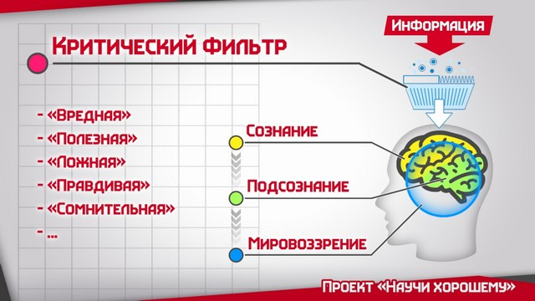
И теперь мы возвращаемся к нашим мультикам. Как вы думаете, может ли ребёнок осознать и оценить то, что происходит на экране, если анимация плавная, как в большинстве советских картин? При смене кадров раз в 4-5 секунд это вполне реально даже для дошкольника: осмыслить, проанализировать и понять содержание произведения.
А теперь попробуйте осмыслить происходящее на экране при клиповом формате подачи информации, свойственном российскому мультсериалу «Маша и Медведь». Даже взрослому человеку очень сложно успеть отследить и оценить такой поток быстро сменяющихся образов, а о ребёнке и говорить нечего. Он способен только залипнуть в экран и просто поглощать информацию, полностью отключив мышление.
И самое страшное даже не то, что ребёнку на подкорку запишется огромное количество вредных моделей поведения, транслируемых в этом мультфильме (например, жестокое обращение с животными), а то, что ребёнок привыкает потреблять информацию, абсолютно её не анализируя и не оценивая – то есть в сугубо развлекательном формате. И по мере взросления эта привычка, сформированная в детстве как раз на подобной продукции, становится для него нормой.
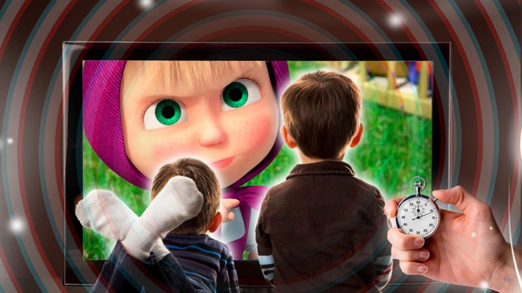
На выходе мы получаем легко-манипулируемого «человека-потребителя», или по-другому «служебного человека», про технологию формирования которых в Совете Федерации откровенно рассказал директор Курчатовского института Михаил Ковальчук.
Указанная технология повышения частоты смены кадров пришла в современный кинематограф и телевизионный формат из рекламного бизнеса, задача которого в предельно короткий срок запихать в зрителя как можно больше информации, при этом отключив всякое критическое восприятие. Использование подобных античеловечных технологий при производстве детских мультфильмов – это очевидный инструмент дебилизации, и создатели такой продукции заслуживают к себе соответствующее отношение.
Подробное научное описание влияния клипового формата на психику ребёнка содержится в книге Райнера Пацлафа «Застывший взгляд». Настойчиво рекомендуем ознакомиться с ней всем родителям и просто думающим людям. Её можно легко скачать в интернете или на сайте «Научи хорошему».
И ещё – по опыту предыдущего нашего видеообзора «Чему учит Маша и Медведь», создатели указанного мультсериала очень боятся распространения подобной информации и стараются заблокировать её под предлогом защиты своих авторских прав. Поэтому призываем наших зрителей скачивать и распространять этот видеоролик на любых доступных хостингах и площадках. Общество должно знать правду.

Акция «Сила в Правде»!
Спустя 12 часов после публикации на YouTube видеообзор был заблокирован компанией XMD Kids1 / X Media Digital (владеет правами на трансляцию мультфильма) под предлогом защиты авторских прав. В данный момент проводим процедуру обжалования.
Ссылка на заблокированный видеообзор: https://youtu.be/gyeEk-jV3w8
С юридической точки зрения – компания X Media Digital имеет уникальные права на распространение мультфильма, но по совести: их мультфильм вреден для детей, и мы не только имеем право, но и должны рассказывать об этом, используя для этого все доступные каналы распространения информации.
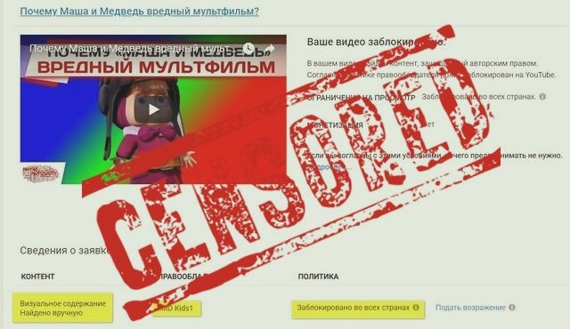
Кроме того, использование в видеообзоре кадров мультфильма не носит коммерческой составляющей и соответствует статье 1274 гражданского кодекса РФ. «Свободное использование произведения в информационных, научных, учебных или культурных целях».
Мы решили не оставлять без ответа выпад в нашу сторону и начали размещать видеообзор на мультфильм «Маша и Медведь» на всех доступных площадках. На данный момент ролик уже можно посмотреть по следующим ссылкам:
- ВК: vk.com/video-82197743_456242027
- Vimeo: https://vimeo.com/311870612
- Одноклассники: https://ok.ru/video/1016733436656
- Фейсбук: https://www.facebook.com/whatisgood.ru/videos/977105952494803/
- Гугл-Диск (скачать): drive.google.com/file/d/1MWIMbBPn_2EHGIHBzoyKD51aDTHeTi5R/view
- …

Призываем всех наших соратников скачивать и распространять видео.

Также администрации хостинга YouTube нами было отправлено встречное уведомление о неправомерности блокировки:
«Заблокированный видеообзор полностью отвечает требованиям «добросовестного использования» авторского контента, так как не имеет коммерческой составляющей и носит исключительно образовательный, культурный и учебный характер, что соответствует, в том числе, статье 1274 гражданского кодекса Российской Федерации».
В интернете широко известен феномен «Эффект Стрейзанд», выражающийся в том, что попытка удалить информацию в большинстве случаев приводит лишь к её более широкому распространению, часто посредством сети Интернет. Термин Эффект Стрейзанд получил распространение после инцидента в 2003 году, когда Барбра Стрейзанд обратилась в суд с требованием взыскать с фотографа Кеннета Аделмана и сайта Pictopia $50 млн, так как фотография её дома была доступна среди 12 000 других фотографий побережья Калифорнии. До того, как Стрейзанд подала иск, фотография была скачана с сайта проекта всего 6 раз; из них два скачивания были произведены адвокатами Стрейзанд. В результате распространения информации об иске фотография дома Стрейзанд стала очень популярна в интернете и через месяц после подачи иска изображение было просмотрено и скачено более чем 420 тысячами посетителей.
Предлагаем Вам поддержать нашу своеобразную акцию против «цензуры правды» в интернете, тем более что эта правда касается здоровья и воспитания детей. Распространяйте этот видеообзор, рассказывайте о влиянии мультфильма своим друзьям и близким и размещайте ссылки на видео во всех доступных вам сервисах.

Смелее, друзья, гласность – наша сила!

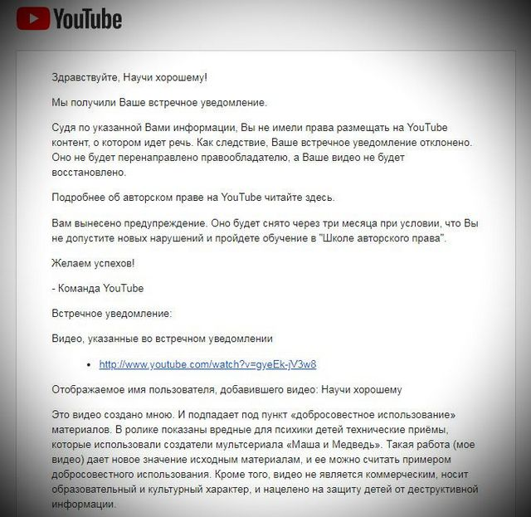

Дополнительные видеоматериалы и статьи по теме:

Маша и Медведь: Воспитываем ребенка-эгоиста
«Маша и Медведь» – российский мультипликационный сериал, ориентированный в первую очередь на детскую аудиторию (от 3 до 9 лет). Мультфильм сделан по законам детского восприятия и поэтому нравится детям. Но, как мы знаем, далеко не всё, что нравится ребенку, ему полезно.

Мультфильм «Маша и Медведь»: Какие образы, такое и будущее

Самый вредный мультфильм «Маша и Медведь»: Правда или провокация?

«Маша и медведь» и другие современные мультфильмы: Мнения экспертов
https://whatisgood.ru/tv/cartoons/pochemu-masha-i-medved-vrednyiy-multserial/

